Jeudi 4 juin 2020
Matin
1- Dictée flash du jour 2
Leur dicter et à faire dans le cahier violet puis corriger les fautes en vert.
2- Etude De la Langue, EDL jour 2 :
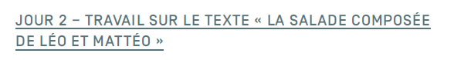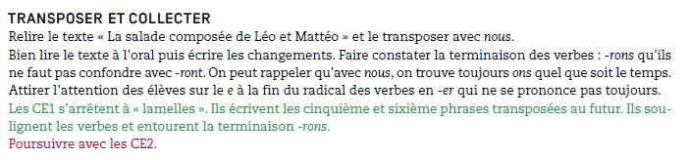
CE1 = faire les ex. 3 et 4. CE2 = faire l’ex.2.
3- Mathématiques :
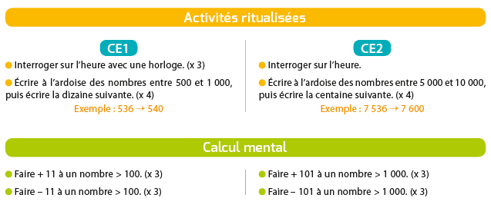
CE1 : je réussis mes calculs | CE2 : je réussis en géométrie
p.14 à 16  p. 18, 19 et 21 | p. 44 et 45
Pose et calcule dans le cahier violet :

5425 + 8573 = 4485 - 3087 = 851 x 7 = 536 x 48 =
5894 + 475 = 855 - 288 = 568x 6 = 345 x 56 =

Après-midi
1- 30 minutes de lecture

2- Orthographe :
Faire la fiche d’exercices de sons correspondant à la leçon de la fiche 27 lue ce week-end en devoir (la coller comme toutes les feuilles de sons données durant le confinement en remplissant le sommaire d’orthographe dans le cahier de leçons).
Ces deux feuilles vous ont été données dans les affaires que vous êtes venus récupérer à l’école.
3-Temps :
Ce1 :  T7 : Est-ce que tu vis comme tes arrières grands-parents ? | Ce2 :  La préhistoire : l’art
Cela correspond à l’une des feuilles données dans les affaires de votre enfant.  - Lire le document et répondre aux questions dans le cahier et les corriger avec lui.  - Coller la feuille puis celle faite mardi sur les objets d’autrefois. | visionner les liens :  https://www.youtube.com/watch?v=vFFvBLG31PY  https://www.youtube.com/watch?v=sqmFGc2UTnA  https://www.france.tv/enfants/neuf-douze-ans/ctps/c-est-toujours-pas-sorcier-saison-2/1494733-la-grotte-chauvet-l-origine-de-l-art.html  https://www.youtube.com/watch?v=p1UKVXA25EM  https://www.youtube.com/watch?v=Yau8slarSkA

4- Ecriture : Avancer d’une page dans le cahier d’écriture.

